Міністерство освіти і науки України

НАЦІОНАЛЬНИЙ ТЕХНІЧНИЙ УНІВЕРСИТЕТ

«ХАРКІВСЬКИЙ ПОЛІТЕХНІЧНИЙ ІНСТИТУТ»

Кафедра комп’ютерного моделювання процесів і систем

ЗВІТ

з лабораторної роботи №2

“Засоби побудови графіків в Origin Pro”

з курсу

«Алгоритми та моделі збору, аналізу та візуалізації даних»

Виконав: студент групи ІКМ-М222к  Черкас Ю.В.

Перевірила: аспірантка  Рикова В.О.

Харків 2023р

**Варіант №15**

Для виконання завдання необхідно експортувати данні з лаб. 1 в txt або csv форматі. Імпортувати данні до OriginPro та побудувати відповідні графіки.

1. Побудувати графіки функцій.

$$y=\frac{2+\sin^{3}{(x)}}{1+x^{2}}, z=\left\{\begin{aligned}\frac{5x^{2}}{1+x^{2 }}, x≤0 \\ \sqrt{1+\frac{2x}{1+x^{2}}}, x>0.\end{aligned}\right.$$

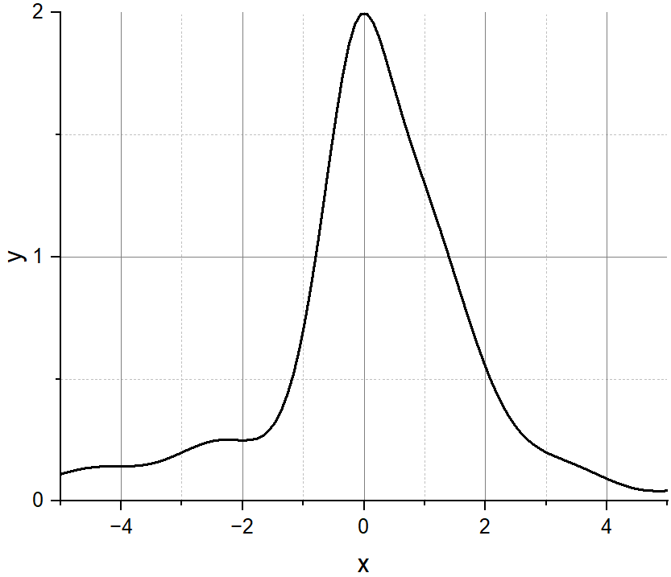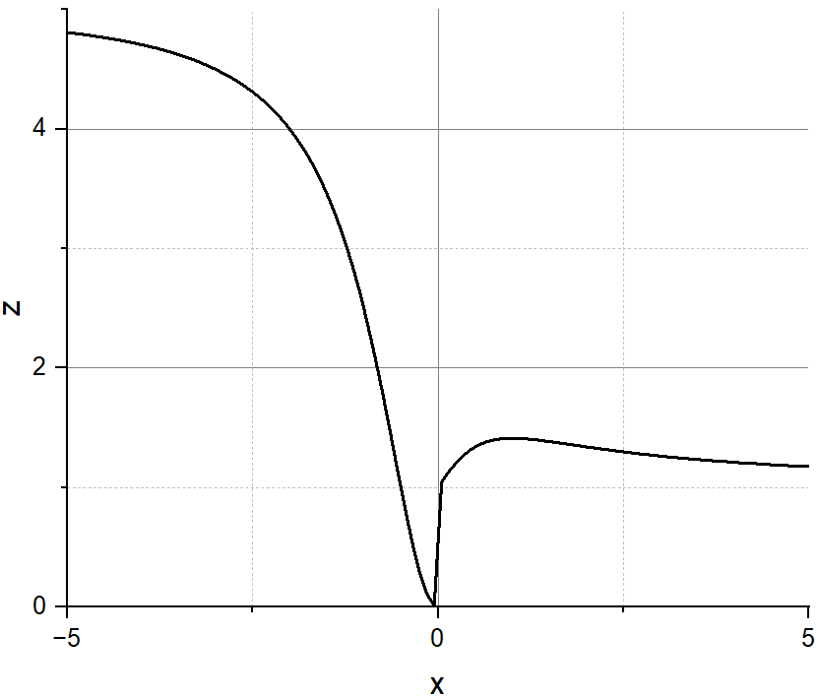

Рисунок 1 – Графік функції $y(x)$ Рисунок 2 – Графік функції $z(x)$

1. Побудувати поверхню.

$$z=10x^{3}\sin^{2}\left(y\right)-2x^{2}y^{3}$$

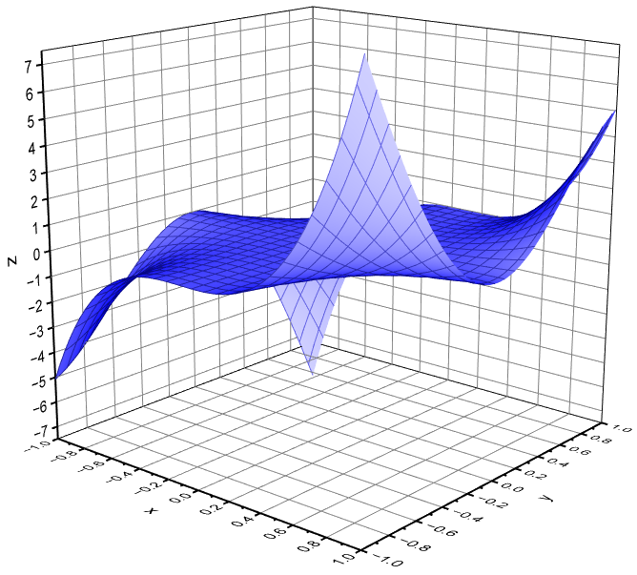

Рисунок 3 – Графік поверхні $z=10x^{3}\sin^{2}\left(y\right)-2x^{2}y^{3}$

1. Побудувати графік у полярних координатах.

Строфоїда:

$$ρ=α\frac{1±\sin{φ}}{\cos{φ}}$$

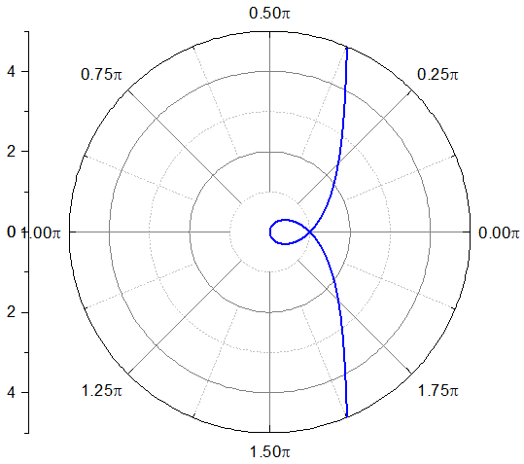

Рисунок 4 – Графік строфоїди в полярних координатах

1. Побудувати поверхню 2-го порядку. a, b, c – константи

Гіперболічний параболоїд:

$$\frac{x^{2}}{a^{2}}-\frac{y^{2}}{b^{2}}=2z$$

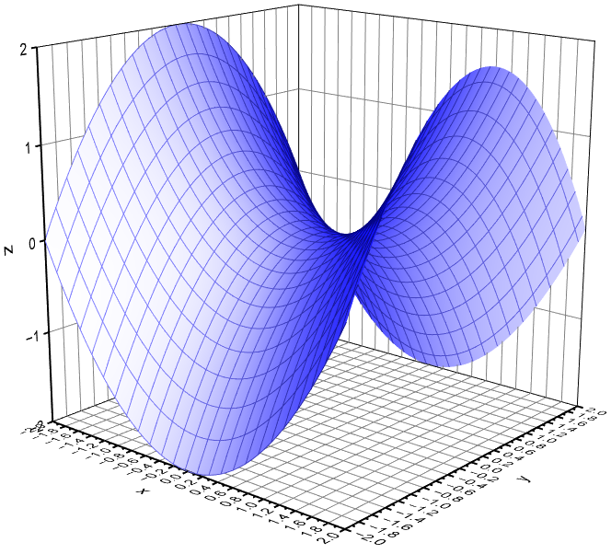

Рисунок 5 – Графік поверхні 2-го порядку $\frac{x^{2}}{a^{2}}-\frac{y^{2}}{b^{2}}=2z$

1. За даними з таблиці побудувати 2d та 3d стовпчикові діаграми.

Світовий товарний експорт в цінах на 2000 р., млрд. дол.

|  |  |  |  |  |  |  |  |  |  |  |
| --- | --- | --- | --- | --- | --- | --- | --- | --- | --- | --- |
|  | 1900 | 1913 | 1929 | 1938 | 1950 | 1960 | 1970 | 1980 | 1990 | 2000 |
| Германія | 21,5 | 54 | 58 | 64,1 | 36,5 | 87,5 | 185 | 385 | 600 | 710 |
| Франція | 22 | 28,5 | 40,5 | 40 | 31,5 | 62,5 | 140 | 235 | 330 | 420 |
| Великобританія | 38,5 | 54,5 | 73 | 76 | 66 | 105 | 160 | 235 | 320 | 400 |
| Бельгія | 12,2 | 15,5 | 18,4 | 16,8 | 12,3 | 27,5 | 63 | 112 | 176 | 214 |

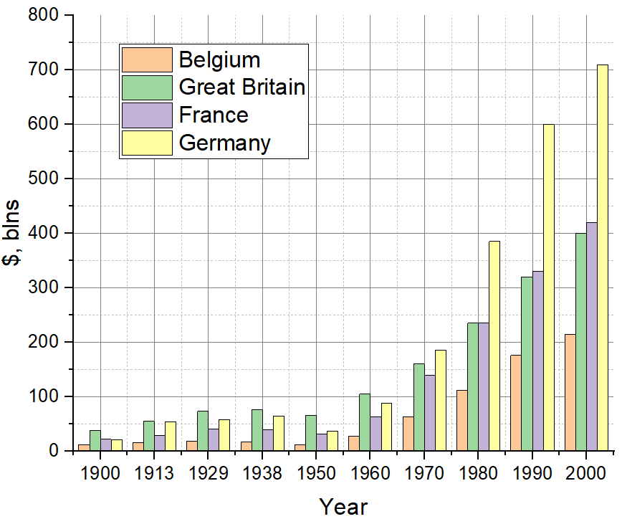

Рисунок 6 – 2d стовпчикова діаграма

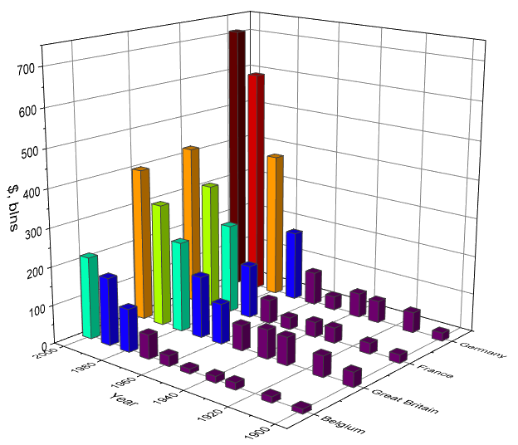

Рисунок 6 – 3d стовпчикова діаграма

**Висновок**

На даній лабораторній роботі ми дослідили можливості середовища Origin Pro при візуалізації даних. Навчилися будувати графіки 2D функцій, 3D поверхонь, функцій в полярній системі координат, 2D та 3D стовпчикових діаграм. Оглянули різні можливості побудови графіків та порівняли їх з аналогічними при використанні бібліотеки Matplotlib в мові Python. Побачили, що середовище Origin Pro дозволяє візуалізувати дані при наявності мінімального досвіду, в той же час бібліотека Matplotlib потребує навичок як в мові Python так і мінімальних знань документації самої бібліотеки. В цілому можна зробити висновок, що Origin Pro має менший поріг входження.